Министерство науки и высшего образования
российской федерации

Отделение физиологических наук Российской академии наук
Физиологическое общество им. И.П. Павлова
Федеральное государственное бюджетное учреждение науки Институт эволюционной физиологии и биохимии им. И.М. Сеченова Российской академии наук
Федеральное государственное бюджетное учреждение науки Институт Высшей Нервной Деятельности и Нейрофизиологии Российской академии наук
Санкт-Петербургский политехнический университет Петра Великого

Информационное письмо №4

Глубокоуважаемые коллеги!

Информируем Вас, что, несмотря на эпидемиологическую ситуацию в мире и в России, Всероссийская конференция с международным участием
«ОПТОГЕНЕТИКА+ 2020» состоится!

Мы исходя из понимания ценности сохранения и поддержания научных и человеческих контактов нашего профессионального сообщества, и соблюдая все государственные, ведомственные и локальные предписания, а также руководствуясь здравым смыслом меняем форму проведения конференции.
Конференция будет проведена в формате WEB-трансляции и WEB-общения. Мы уверены, что такой формат привлечет большее количество участников, чем было бы при очной форме участия. Трансляция всех заседаний будет идти из Большого конференц-зала ИЭФБ РАН на пр. Тореза 44, а 24 апреля 2020 года трансляция сателлитного симпозиума по Имиджингу будет происходить еще и из Малого конференц-зала ИЭФБ РАН. Нами достигнута договоренность об аренде профессионального оборудования для проведения WEB-конференций, и мы надеемся, что наше общение пройдет без технических накладок. Ограниченное количество участников сможет принять личное участие в конференции, реально присутствуя в конференц-залах в качестве докладчиков или слушателей.
В ближайшее время Оргкомитет разошлет инструкции по подключению к трансляции конференции для WEB-слушателей и WEB-докладчиков. Учитывая изменившийся формат конференции, будет изменена и сумма оплаты. Для участников, реально присутствующих на конференции, стоимость останется прежней.
Стендовая сессия также будет проведена в новом формате. Так как не все участники конференции смогут приехать, мы предлагаем сделать основной формой представления стендов виртуальную. Это означает, что необходимо будет загрузить ваш стенд, выполненный в одном из распространенных графических редакторов, на сайт конференции, где участники конференции смогут с ним ознакомиться и задать вопросы. Для участников, присутствующих на конференции лично, по-прежнему остается возможность разместить на стендах подготовленный и распечатанный бумажный вариант доклада.
Надеемся на ваше активное участие и оперативное реагирование. Давайте не позволим обстоятельствам нарушить наше научное взаимодействие в области Оптогенетики!

Стоимость участия:
1. Участие с устным или стендовым докладом (WEB, дистанционно) – 1000 руб.
Если вы планируете приехать, то необходимо в оплате добавить очное участие + 1500 руб. В этом случае стоимость участия с устным или стендовым докладом составит 2500 руб.
2. Слушатель, слушатель-соавтор (WEB, дистанционно) – 300 руб.
Если вы планируете приехать необходимо в оплате добавить: очное участие +700 руб.
То есть, стоимость при очном участии в качестве слушателя составит 1000 руб.
3. Студенты и аспиранты:
участие с докладом и без доклада (WEB, дистанционно) - – 300 руб.
ОЧНОЕ участие студентов и аспирантов в конференции невозможно из-за ограничений, введенных Министерством науки и высшего образования Российской Федерации в связи с эпидемиологической обстановкой.

В оргвзнос не включена стоимость печатного экземпляра Сборника тезисов конференции. Для заказа печатного экземпляра необходимо сделать специальную отметку при оплате. Стоимость 1 экземпляра Сборника тезисов составляет 300 руб.

Оплату можно будет произвести на сайте Конференции онлайн (закладка в меню «Оплата»), по банковской карточке до 15 апреля 2020 года.

Мы просим зарегистрироваться всех соавторов представленных докладов в качестве слушателей, но в случае если вы не собираетесь участвовать в конференции ни очно, ни по WEB трансляции (дистанционно), игнорировать выставленные счета.

Адрес Оргкомитета Конференции
Федеральное государственное бюджетное учреждение науки Институт эволюционной физиологии и биохимии им. И.М. Сеченова Российской академии наук (ИЭФБ РАН), пр. Тореза, 44, Санкт-Петербург, 194223, Россия
Факс: +7(812)552-3012
адрес сайта Института: www.iephb.ru

По вопросам организации и проведения конференции обращаться по телефонам:
Сухов Иван Борисович +7(812) 552-31-17
Белова Марина Николаевна +7(812) 552-79-01
E-mail: optogenetics2020@gmail.com

Мы в социальных сетях: https://vk.com/confoptogenetics
https://www.facebook.com/events/898130080606240/

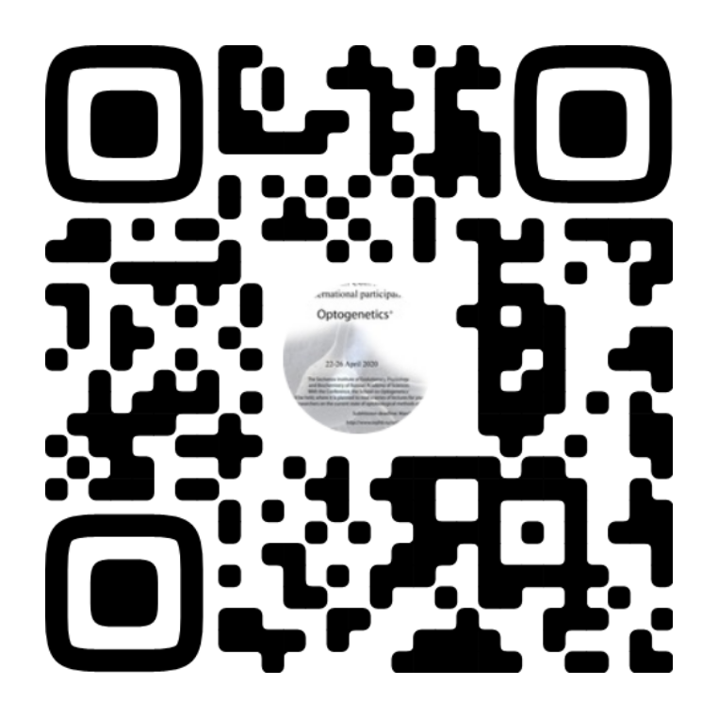

Организационный комитет будет признателен Вам за предложения по организации и проведению Конференции. Предложения просим направлять в адрес Оргкомитета.

Оргкомитет Конференции

